鸡西市第十六中学 化学 (学科)教案20 年 月
课题 |  | 第二讲 水 |  | 备课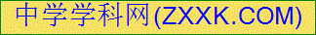人 | 刘 波
教  学[  目  标 |  | 知识目标 | 掌握水的净化、分解及水污染的防治
 |  | 能力目标 | 培养学生熟练运用知识，提高应考能力
 |  | 情感目标 | 振奋精神，激发斗志，增强自信
教学重点 |  | 水的电解实验
教学难点 |  | 水的过滤及电解实验操作注意事项
主要教法 |  | 归纳法，合作探究法，讲授法
教学媒体 |  | 多媒体
教 学 过 程
,爱护水资源)
1．人类拥有的水资源：
2．爱护水资源方法：
3．水污染的 原因(1)(2) (3)
4．防止水污染的主要措施：①工业“三废”要进行综合利用和经处理后再排放；②农业上__提倡使用农家肥，合理使用化肥和农药__；③生活污水逐步实现__集中处理和排放__。
 ,水的净化)
1．水的净化
(1)常用的净水方法，按净化程度由高到低的顺序是__蒸馏__、__吸附__、__过滤__、__沉淀__等，综合利用几种操作，净水效果更好。
(2)利用__明矾__溶于水生成的胶状物对杂质的吸附，使杂质沉降可达到净水的目的。
(3)自来水厂的净水过程：取水→反应沉淀池→__过滤__池→__活性炭吸附__池→清水池→投药消毒→用户。其中，只有__消毒__为化学变化。
2．过滤与蒸馏
仪器：铁架台(带铁圈)、__漏斗__、玻璃棒、__烧杯__、滤纸等。
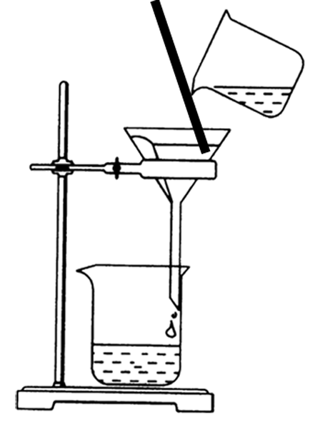
②过滤操作要点归纳：“一贴，二低，三靠”。
(2)蒸馏：利用__液体的沸点__不同，将其分离。加热时，烧瓶底部要垫上__石棉网__；冷凝管中冷水流向是__下__进__上__出，为防止烧瓶内出现__暴沸__，要加入少量沸石或碎瓷片。
3．硬水及软水
(1)定义： (2)硬水的危害：①__硬水洗衣服既浪费肥皂，又不易洗净，时间长了还会使衣物变硬__；②__锅炉用硬水，易使炉内结水垢，不仅浪费燃料，而且易使炉内管道变形、损坏，严重时可引起爆炸__。
(3)鉴别方法：①用__肥皂水__，产生__泡沫__较多，__浮渣__较少的为软水，反之为硬水。②加热蒸发产生__白色垢状物__的为硬水，反之为软水。
(4)硬水软化：①生活中常用__煮沸__的方法。②实验室中用__蒸馏__的方法。
, 水的组成)
1．实验装置如下图所示：
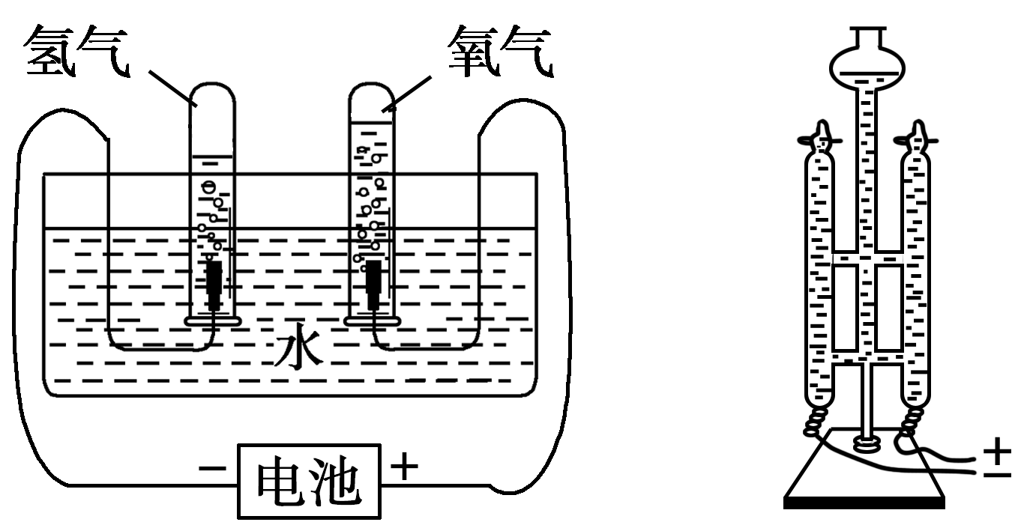
2．实验现象：接通__直流__电源后，电极上有__气泡__产生，一段时间后，与正极相连的试管(或玻璃管)内气体与负极相连的试管(或玻璃管)内的气体体积比约为__1∶2__。
3．检验气体：正极产生的气体用__带火星的木条__检验，发现__木条复燃__，说明是氧气；负极产生的气体接近火焰时，气体__能够燃烧__，火焰呈__淡蓝色__，说明是氢气。
4．实验结论：水在直流电的作用下，发生化学反应生成__氢气__和__氧气__，反应方程式为__2H₂O=====2H₂↑＋O₂↑__；说明水是由__氢元素__和__氧元素__组成的，同时验证了在化学反应中分子__可以再分__，而原子__不可再分__。
5．误差分析：在实验操作中两试管收集的气体体积比往往小于1∶2，这是因为：(1)__氧气在水中溶解性比氢气稍大__；(2)__氧气氧化性很强，有时在电极上就与电极发生了氧化反应__。
6．注意事项：(1)电解水时通常在水中加入少量氢氧化钠(或稀硫酸)是为了__增强水的导电性__，它们本身并未参加反应；(2)电解水时__电__能转化为__化学__能。
小结：学完本节课你有哪些收获和疑问
作业拓展：
课后  反思 | 教学成败得失及改进设想：

